回答様式１（備蓄品の回収希望数）
各品目の回収希望数をご記入のうえ、
７月10日（木）までに、都筑区防災担当までご提出ください
①救助資機材・感染症対策資器材

回収希望品目 | 回収希望数  (箱単位でない場合は、「個」、「台」  などの単位でご記入ください）
 | 箱
 | 箱
 | 箱
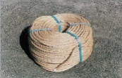
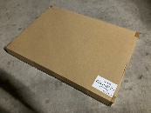
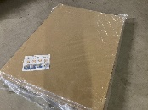
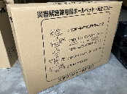
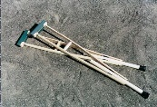
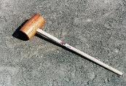
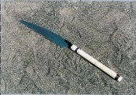

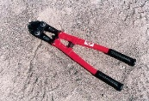
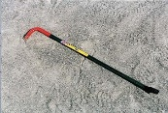
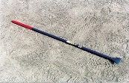
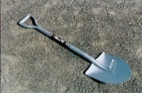
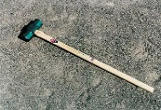
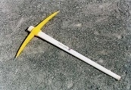
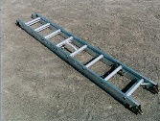
②過去の回収漏れ・賞味期限切れの備蓄品等など（※本市が配備した備蓄品等に限る。）
※ 回収を希望しない場合は、数量欄に「０」とご記入ください。
※ 未記入の場合は、回収希望が無いものとして集計させていただきます。
回答様式２（備蓄食料の有効活用希望数）
- 有効活用希望数及び②有効活用予定日をご記入のうえ、
７月10日（木）までに、都筑区防災担当までご提出ください
①有効活用（訓練等での配布）希望数

※ 有効活用を希望しない場合は、「０」とご記入ください。
※ 未記入の場合は、有効活用を希望しないものとして集計させていただきます。
※ 有効活用希望数を除いた分を、８～９月頃に回収します。

②有効活用（配布）予定日 令和 年 月 日
配備希望数をご記入のうえ、
７月10日（木）までに、都筑区防災担当までご提出ください
回答様式３（新規拡充備蓄品の配備希望数）

※ 配備を希望しない場合は、数量欄に「０」とご記入ください。
※ 未記入の場合は、配備希望が無いものとして集計させていただきます。
※ なお、上記３品目は来年度以降も追加配備を行う予定です。

【ご回答者】
区 小・中学校 地域防災拠点委員会
お名前：

